Séance du 01/03

- Achat d’un ascenseur en plastique
La solution de la vis sans fin pour remonter les billes ne marchant pas, j’ai décidé d’aller acheter un ascenseur à billes dans un jouet pour enfant.
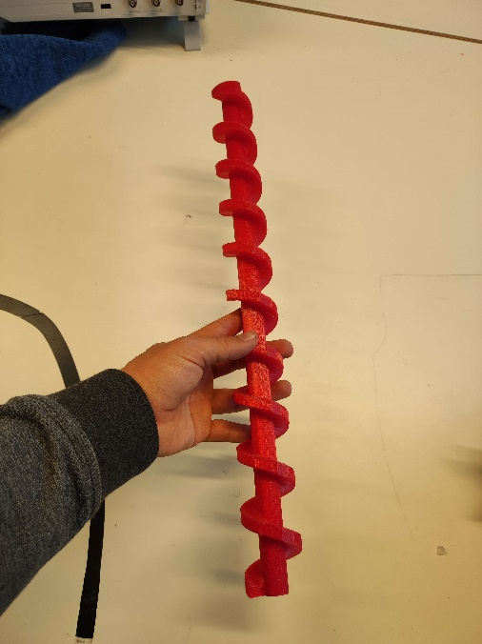
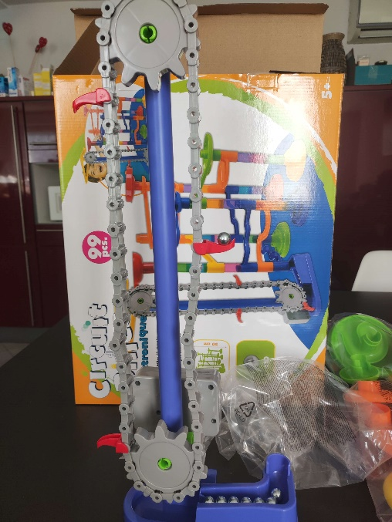

- Découpage de l’ascenseur en plastique
J’ai découpé à la scie l’ascenseur qui était dans un coffret d’un jeu pour enfant pour l’adapter à la machine.
